Cuadros de Bonos Argentinos en Dólares – 8/07/2021

BONOS EN DOLARES COTIZADOS EN PESOS

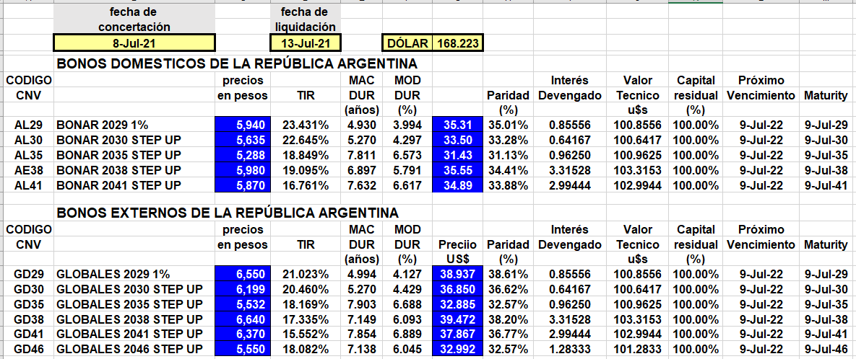

BONOS EN DOLARES COTIZADOS EN DOLARES

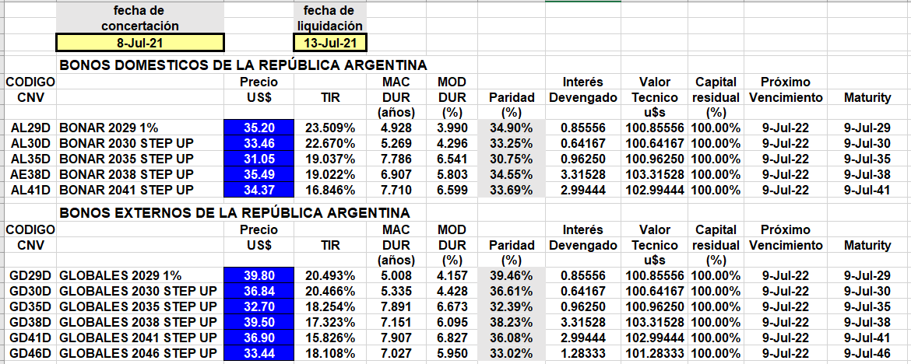

BONOS DOLLAR-LINKED
